KEREKES PATRIK (JMN1RF)

SZABÓ PATRIK (DEUHZ9)

Neumann János Egyetem

GAMF Műszaki és Informatikai Kar

Gyakorlatvezető:

AGG PÉTER

Feladat:

KÉPSZERKESZTŐ ALKALMAZÁS KÉSZÍTÉSE

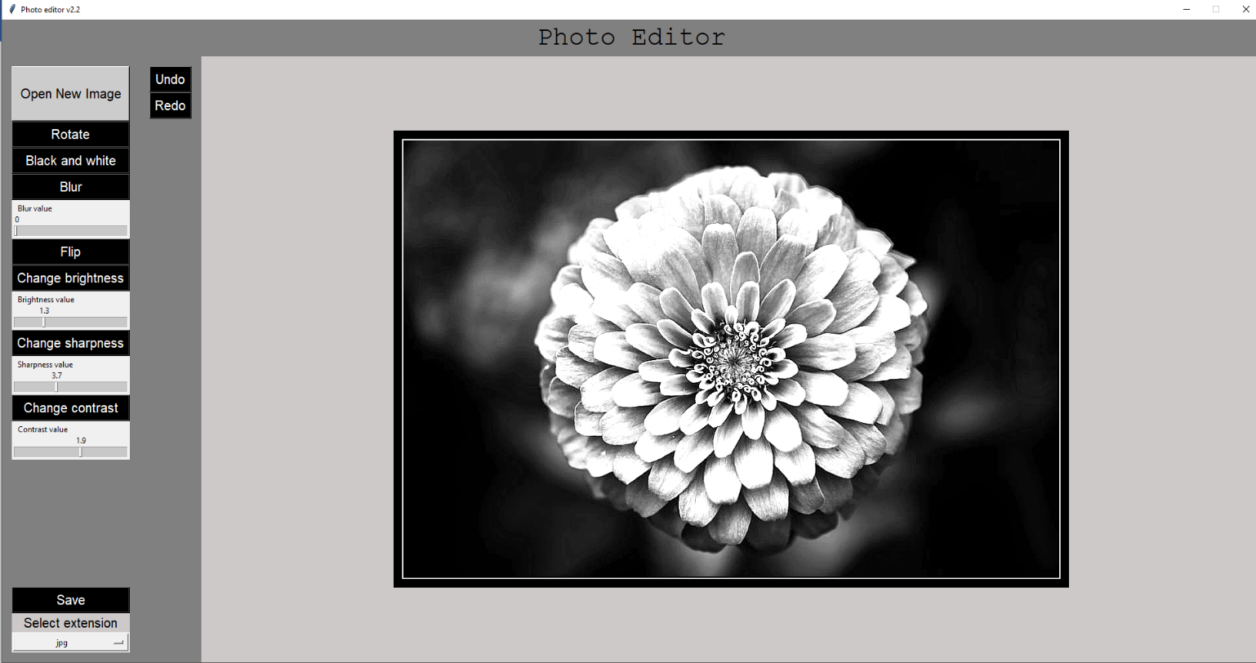

Tartalom

Fejlesztői dokumentáció 4

Feladat: 4

Környezet: 4

Állományok: 4

Program felépítése: 4

Felhasznált csomagok 4

Osztályok 4

Verziótörténet 10

Photo Editor 1.1 10

Photo Editor 1.2 10

Photo Editor 2.1 11

Photo Editor 2.2 (recent) 11

Felhasználói dokumentáció 12

Alkalmazás indítása 12

Kép betöltése 12

Kép szerkesztése 14

Kép mentése 15

# Fejlesztői dokumentáció

## Feladat:

Egyszerű, de több feladatra használható képszerkesztő alkalmazás készítése (PIL és Tkinter segítségével)

## Környezet:

Visual Studio 2019

## Állományok:

**PhotoEditor.py**  
Főprogram, a program főosztálya és függvényei

**ImageHistory.py**A visszavonási műveletekért felelős állomány

## Program felépítése:

### Felhasznált csomagok

tkinter, PIL

from tkinter import *

from tkinter import filedialog as fd

from tkinter import messagebox as ms

import PIL

from PIL import Image, ImageTk, ImageFilter, ImageEnhance

from ImageHistory import ImageHistory

A tkinter csomagot használtuk a grafikus megjelenítéshez, a PIL csomagból a különböző képi effekteket (fekete-fehér, homályosítás stb.).

### Osztályok

**PhotoEditor.py**

Főprogram

root=Tk()

root.configure(bg='snow3')

root.title('Photo editor v2.2')

application(root)

FullScreenApp(root)

root.resizable(0,0)

root.mainloop()

#### application

Ez a program főosztálya, itt hozzuk létre a felhasználói felületet, a képen való módosításokat, illetve a mentést.

**Tulajdonságok**:

self.master = master

self.width = master.winfo_screenwidth() - 375

self.height = master.winfo_screenheight() - 180

self.maxwidth = self.width

self.maxheight = self.height

self.appHeight = master.winfo_screenheight() - 100

self.blurvalue = IntVar()

self.brightnessvalue = DoubleVar()

self.sharpnessvalue = DoubleVar()

self.contrastvalue = DoubleVar()

self.history = ImageHistory(10)

self.extension = StringVar()

self.setup_gui(self.width, self.height, self.appHeight)

A master a tkinter ablaka, ez a program gyökere.

Különböző méreteket vettünk fel, a width és height megkapják a képernyő méretét, majd ezt átadják a maxheight és maxwidth-nek, ekkorára csökken majd a megnyitott kép, hogy elférjen a programban.

A blur-, brightness-, sharpness- és contrastvalue tárolják a homályosítás, fényesítés, élesítés és a kontraszt értékeit. Az értéket mindegyiknél egy csúszka állítja, ami egy Var típust ad vissza, a blur Int-et vár, a többi Double-t.

A history tárolja a módosításokat.

Az extension az elmentendő kép kiterjesztéséért felelős.

A setup_gui hozza létre a felületet.

**Függvények**

def setup_gui(self,w, h, appH):

Label(self.master,text = 'Photo Editor',pady=5,bg='grey',

font=('Courier new',30)).pack(fill=X)

txt = "No image"

# Betűméret beállítása a képernyő méretéhez igazítva

font_size = IntVar()

font_size = int(appH/65)

f = Frame(self.master,bg='grey',padx=10,pady=10, bd = 5) #file megnyitás ás effektek frame-je

f2 = Frame(self.master,bg='grey',padx=10,pady=10, bd = 5) #undo-redo frame-je

f3 = Frame(self.master, bg='black', padx=10, pady=10, bd=3) #kép frame-je

self.canvas = Canvas(f3,height=h ,width=w,

bg='black',relief='ridge')

self.wt = self.canvas.create_text(self.width/2, self.height/2 ,text=txt

,font=('',30),fill='white')

self.canvas.pack()

#file megnyitás gombja

Button(f,text='Open New Image',bd=2,fg='black',bg='gray80',font=('',font_size) ,command=self.make_image, pady=font_size * 1.5).pack(side=TOP, fill=X)

#effketek gombjai

Button(f,text='Rotate',bd=2,fg='white',bg='black',font=('',font_size)

,command=self.rotate_image).pack(side=TOP, fill=X)

Button(f,text='Black and white',bd=2,fg='white',bg='black',font=('',font_size)

,command=self.make_blacknwhite).pack(side=TOP, fill=X)

Button(f,text='Blur',bd=2,fg='white',bg='black',font=('',font_size)

,command=self.make_blur).pack(side=TOP, fill=X)

Scale(f, sliderlength = 5, orient = HORIZONTAL, resolution=1, from_=0, to_=5, variable = self.blurvalue, label='Blur value').pack(side = TOP, fill=X)

Button(f,text='Flip',bd=2,fg='white',bg='black',font=('',font_size)

,command=self.flip).pack(side=TOP, fill=X)

Button(f,text='Change brightness',bd=2,fg='white',bg='black',font=('',font_size)

,command=self.brightness).pack(side=TOP, fill=X)

scale1 = Scale(f, sliderlength = 5, orient = HORIZONTAL, resolution=0.1, from_=0, to_=5, variable = self.brightnessvalue, label='Brightness value')

scale1.set(1)

scale1.pack(side=TOP, fill=X)

Button(f,text='Change sharpness',bd=2,fg='white',bg='black',font=('',font_size)

,command=self.sharpness).pack(side=TOP, fill=X)

scale2 = Scale(f, sliderlength = 5, orient = HORIZONTAL, resolution=0.1, from_=0, to_=10, variable = self.sharpnessvalue, label='Sharpness value')

scale2.set(0)

scale2.pack(side=TOP, fill=X)

Button(f,text='Change contrast',bd=2,fg='white',bg='black',font=('',font_size)

,command=self.contrast).pack(side=TOP, fill=X)

scale3 = Scale(f, sliderlength = 5, orient = HORIZONTAL, resolution=0.1, from_=-10, to_=10, variable = self.contrastvalue, label='Contrast value')

scale3.set(0)

scale3.pack(side=TOP, fill=X)

#mentés

self.extension.set("jpg")

OptionMenu(f, self.extension, "jpg", "png", "bmp").pack(side=BOTTOM, fill=X)

Label(f, text='Select extension', bg='snow3', font=("Ariel", font_size)).pack(side=BOTTOM, fill=X)

Button(f,text='Save',bd=2,fg='white',bg='black',font=('',font_size)

,command=self.save).pack(side=BOTTOM, fill=X)

#undo-redo gombok

Button(f2,text='Undo', bd=2,fg='white',bg='black',font=('',15)

,command=self.undo).pack(side=TOP, fill=X)

Button(f2,text='Redo', bd=2,fg='white',bg='black',font=('',15)

,command=self.redo).pack(side=TOP, fill=X)

#frame-ek elhelyezése

f.pack(side = LEFT, fill=Y)

f2.pack(side=LEFT, fill=Y)

f3.pack(side=RIGHT, expand=1)

Ez függvény hozza létre az összes widget-et, amivel a program működik. Az alkalmazás alapvetően két fő részre van bontva, a gombokra amik vezérlik, és egy nagy felületre ahol láthatjuk a képet amit módosítunk.

Minden gomb meghívja a command paraméterével az aktuális függvényt, amit használni kell.

Néhány effekt igényel egy változót is, ezeket a megfelelő csúszkával lehet állítani, az adatot a gomb megnyomásával adja át.

def make_image(self):

try:

File = fd.askopenfilename(filetypes=[('Pictures', "*.png | *.PNG | *.jpg | *.JPG | *.bmp | *.BMP"), ('All files', '*')])

self.pilImage = Image.open(File) # eredeti nagy kép betöltése

self.resizedImage_to_canvas() # eredeti -> resizedImage -> img -> canvas

self.history.AddImageToHistory(self.pilImage) # eredeti kép -> history

except:

ms.showerror('Error!','File type is unsupported.')

Ez a függvény hozza létre a képet, fájlkezelőből lehet kiválasztani egy képet majd létrehoz egy pilImage változót, amin majd dolgozunk.

def resizedImage_to_canvas(self):

self.resize_pilImage() # eredeti(nagy) kép -> resizedImage

self.img = ImageTk.PhotoImage(self.resizedImage)

self.canvas.delete(ALL)

self.canvas.config(width=self.width, height=self.height)

self.canvas.create_image(0, 0, anchor=NW, image=self.img)

Itt helyezzük rá a képet a canvas-re, ahol láthatjuk magát a képet, és a módosításainkat.

def resize_pilImage(self):

w, h = self.pilImage.size

self.width = w

self.height = h

while self.width > self.maxwidth or self.height > self.maxheight -1:

self.width = int(self.width//1.01)

self.height = int(self.height//1.01)

self.resizedImage = self.pilImage.resize((self.width, self.height),Image.NEAREST)

Mivel bármekkora képet megnyithatunk, így az nem feltétlenül fog rá férni a képernyőnkre (pl 4k-s kép), ezért le kell csökkenteni a kép méretét. A főosztályban definiált maximális méretig csökkenti a képet egészosztással, amíg rá nem fér pontosan a canvas-re.

Az effekt függvények alapja mindegyiknél ugyanaz:

def <függvénynév>(self):

try:

self.pilImage = <kód>

self.resizedImage_to_canvas()

self.history.AddImageToHistory(self.pilImage)

except:

ms.showerror('No photo', 'Select something')

Az eredeti képünket módosítja, ráteszi a canvas-re átméretezve, majd hozzáadja a history-hoz. Ha nincs betöltve kép hibaüzenetet ad. A különböző effektek kódrészletei:

Forgatás: self.pilImage.transpose(Image.ROTATE_90)  
Fekete-fehér beállítása: self.pilImage.convert('L')  
Homályosítás: self.pilImage.filter(ImageFilter.GaussianBlur(radius = self.blurvalue.get()))  
Tükrözés: self.pilImage.transpose(Image.FLIP_LEFT_RIGHT)  
Fényerő: ImageEnhance.Brightness(self.pilImage).enhance(self.brightnessvalue.get())  
Élesítés: ImageEnhance.Sharpness(self.pilImage).enhance(self.sharpnessvalue.get())  
Kontraszt: ImageEnhance.Contrast(self.pilImage).enhance(self.contrastvalue.get())

**undo(self):**

Meghívja az ImageHistory osztály Undo() függvényét, ennek a visszatérési értékét átadja a pilImage-nek, majd azt méretre szabva a Canvas-re helyezi.

# Visszavonás

def undo(self):

self.pilImage = self.history.Undo() # előző kép betöltése

self.resizedImage_to_canvas() # betöltött kép -> kicsinyített kép -> canvas

**redo(self):**

Meghívja az ImageHistory osztály Undo() függvényét, ennek a visszatérési értékét átadja a pilImage-nek, majd azt méretre szabva a Canvas-re helyezi.

# Újra

def redo(self):

self.pilImage = self.history.Redo() # következő kép betöltése

self.resizedImage_to_canvas() # betöltött kép -> kicsinyített kép -> canvas

**save(self):**A pilImage-t elmenti a megadott formátumban.

# Mentés

def save(self):

filename = ""

filename = fd.asksaveasfilename(title='Please select a directory') + "." + self.extension.get() #a file mentésének előkészítése, lekérdezi a kiterjesztést

print(filename)

self.pilImage.save(filename)

#### FullScreenApp

Ez az osztály felelős hogy az alkalmazás teljes képernyőn jelenjen meg.

def __init__(self, master, **kwargs):

self.master=master

pad=40

master.geometry("{0}x{1}+0+0".format(

master.winfo_screenwidth(), master.winfo_screenheight()-100))

Forrás: <https://stackoverflow.com/questions/7966119/display-fullscreen-mode-on-tkinter>  
Lekéri az éppen használt képernyő méretét, majd a tkinter alkalmazás méretét erre változtatja.

**ImageHistory.py**

#### ImageHistory

**Tulajdonságok**

self.maxNumberOfSteps = maxSteps

self.images = []

self.historyIndex = -1

maxNumberOfSteps: az alkalmazás ennyi műveletet képes tárolni

images: a módosított kép egyes állapotait tároló tömb

historyIndex: az aktuális állapot indexe

**Függvények**

**AddImageToHistory(self, image):**

Egy új képet vesz fel a listába. Ha a historyIndex nem a lista utolsó elemére mutat, akkor az aktuális elem után minden továbbit eltávolítunk, ezután felvesszük az új képet. Ha a lista elérte a megadott maximális hosszt, a legrégebbi elemet töröljük.

# Kép hozzáadása a listához

def AddImageToHistory(self, image):

# az aktuális kép után kiveszünk mindent a listából

if len(self.images) - 1 > self.historyIndex:

for i in range(self.historyIndex + 1, len(self.images)):

self.images.pop(self.historyIndex + 1)

# kép hozzáfűzése a listához

self.images.append(image)

self.historyIndex += 1

# ha a lista elérte a maximális hosszt

if len(self.images) > self.maxNumberOfSteps:

self.images.pop(0)

self.historyIndex -= 1

**Undo(self):**

Visszaadja a kép előző állapotát.

# Visszavonás

def Undo(self):

if self.historyIndex > 0: # ha elérte a 0 indexet

self.historyIndex -= 1

print("historyIndex: ")

print(self.historyIndex)

return self.images[self.historyIndex]

**Redo(self):**

Visszavonás után lehetőségünk van visszatérni az újabb állapotokhoz. A függvény a kép következő állapotát adja vissza.

# Újra

def Redo(self):

self.historyIndex += 1

if self.historyIndex == len(self.images): # ha elérte a lista hosszát

self.historyIndex -= 1

print("historyIndex: ")

print(self.historyIndex)

return self.images[self.historyIndex]

# Verziótörténet

## Photo Editor 1.1

Ez volt az alkalmazás első verziója, még csak egyszerű függvényekkel, nincs mentési lehetőség, csak Full HD képernyőn működött.

## Photo Editor 1.2

Ebben a verzióban már megjelent a visszavonási lehetőség, habár nem mindig működött jól(forgatás utáni műveleteket elfelejtette).

## Photo Editor 2.1

Elkészült a felhasználói felület frissítése, a mentés és plusz effektek.

## Photo Editor 2.2 (recent)

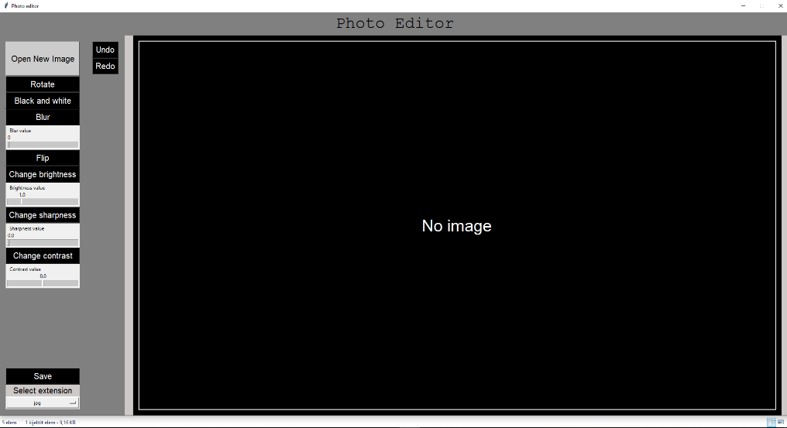

A gombok és a canvas is reszponzívak lettek, bármekkora képernyőn fut az alkalmazás, többféle fájltípust lehet megnyitni, illetve elmenteni, undo-redo bug javítások.

# Felhasználói dokumentáció

## Alkalmazás indítása

Az alkalmazás futtatásához szükség van egy Python kód értelmezőre(interpreterre pl: py.exe). Ezzel kell futtatnunk a PhotoEditor.py állományt.

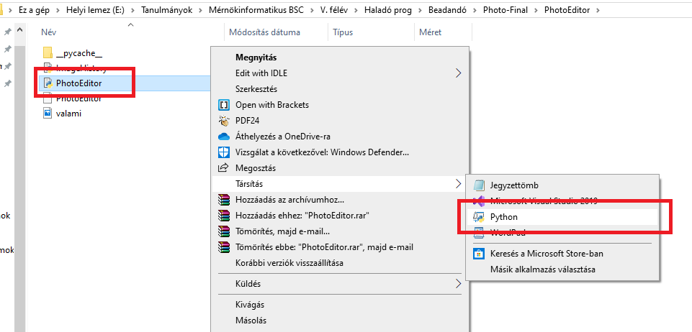

*0.1 ábra: alkalmazás elindítása*

## Kép betöltése

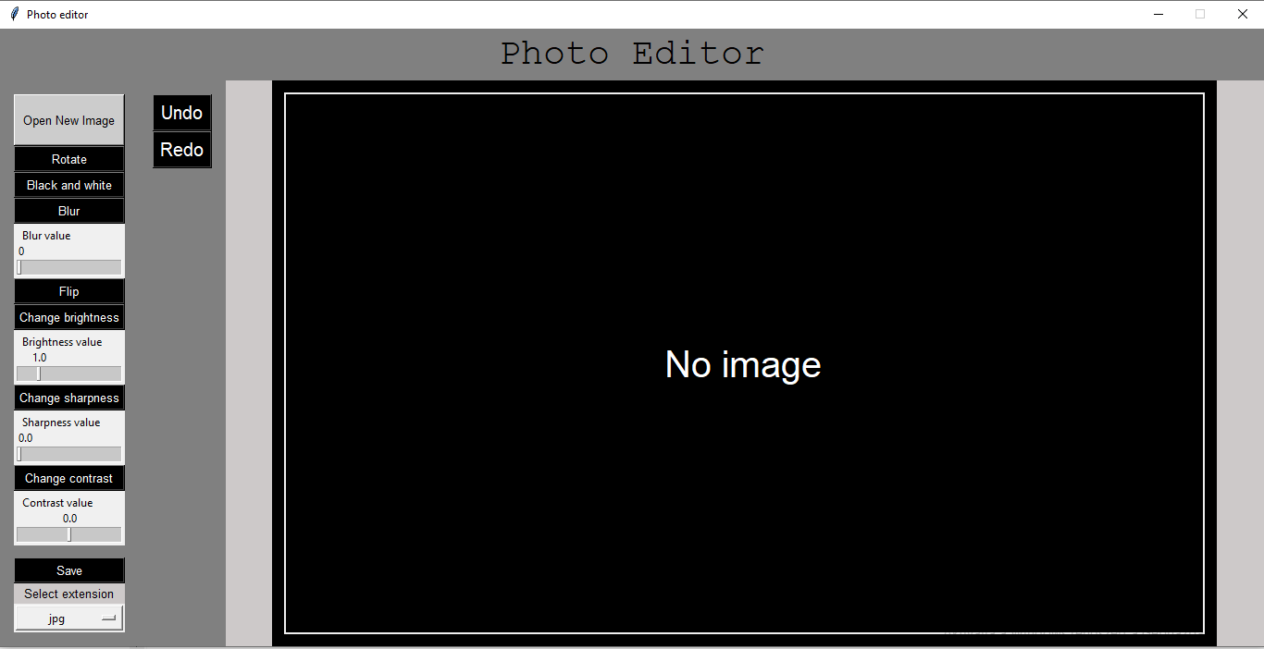

* 1. *ábra: felhasználói felület*

Az alkalmazás elindításakor a fenti képernyő fogad minket. Itt láthatjuk a felhasználói felületet, amely alapvetően három részre bomlik. Bal szélen találhatóak a különböző effektek gombjai, új kép betöltés gomb és a mentés gomb. Jobb szélen helyezkedik el a majd betöltött képünk, tőle balra pedig a visszavonás és ismét gombok láthatóak.

Új kép megnyitásához kattintsunk az „Open New Image” feliratú gombra. Ezután a felugró ablakban válasszuk ki a szerkeszteni kívánt képet.



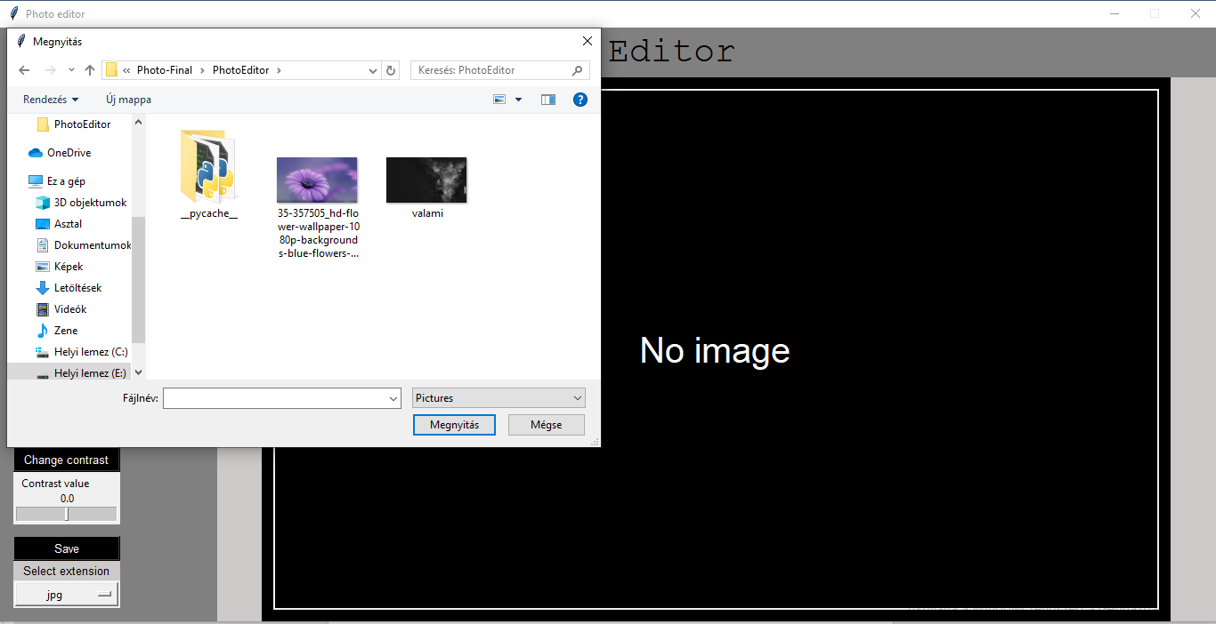

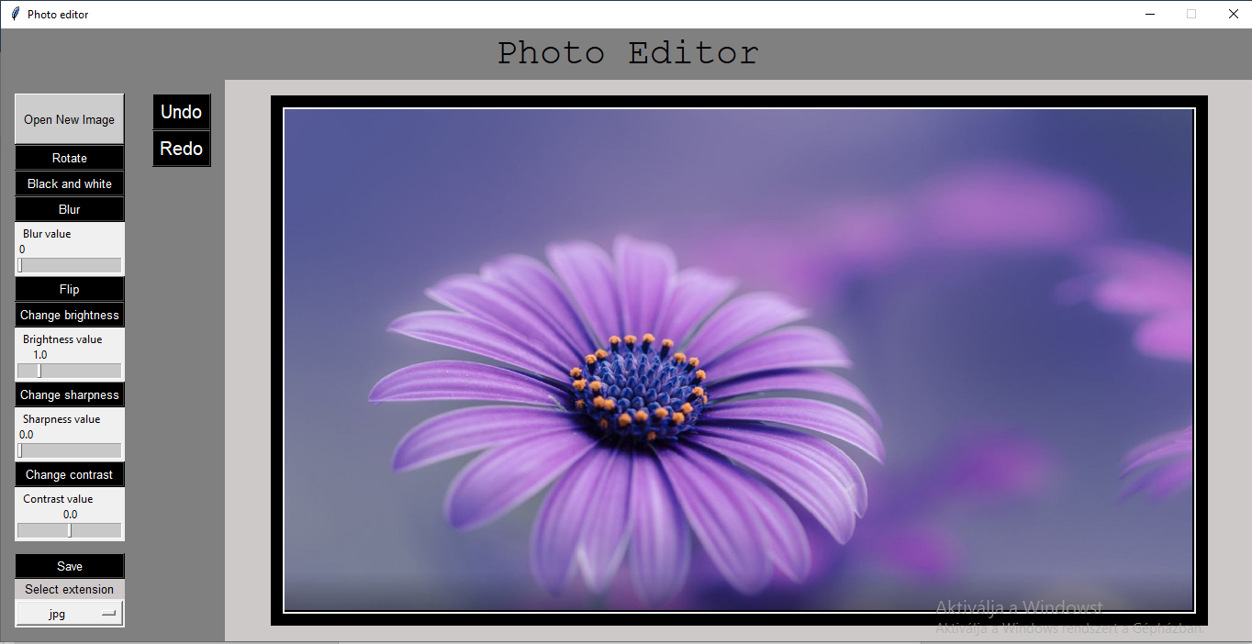

* 1. *ábra: kép kiválasztása*

## Kép szerkesztése

A betöltött kép szerkesztésére a felület bal szélén megtalálható eszközök állnak rendelkezésünkre. Egyes effektekhez értéket is beállíthatunk egy-egy csúszka segítségével.

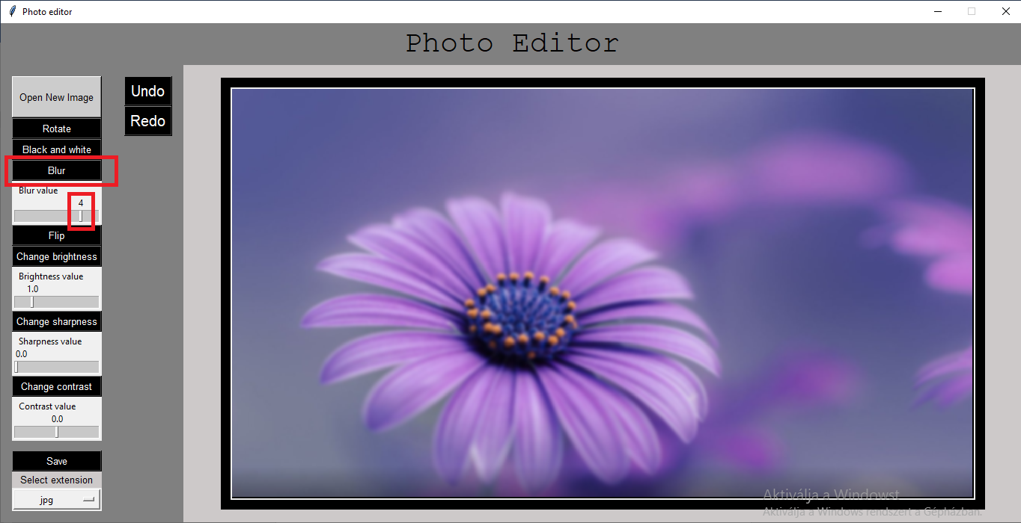

* 1. *ábra: kép homályosítása csúszka használatával*

## Kép mentése

Ha végeztünk a kép szerkesztésével, a bal alsó sarokban lévő Save gombbal menthetjük azt. A gomb alatt három fajta kiterjesztés között választhatunk: .jpg, .png, .bmp. A gombra rákattintva a felugró ablakon kiválaszthatjuk a fájl mentési helyét és a fájlnevet.

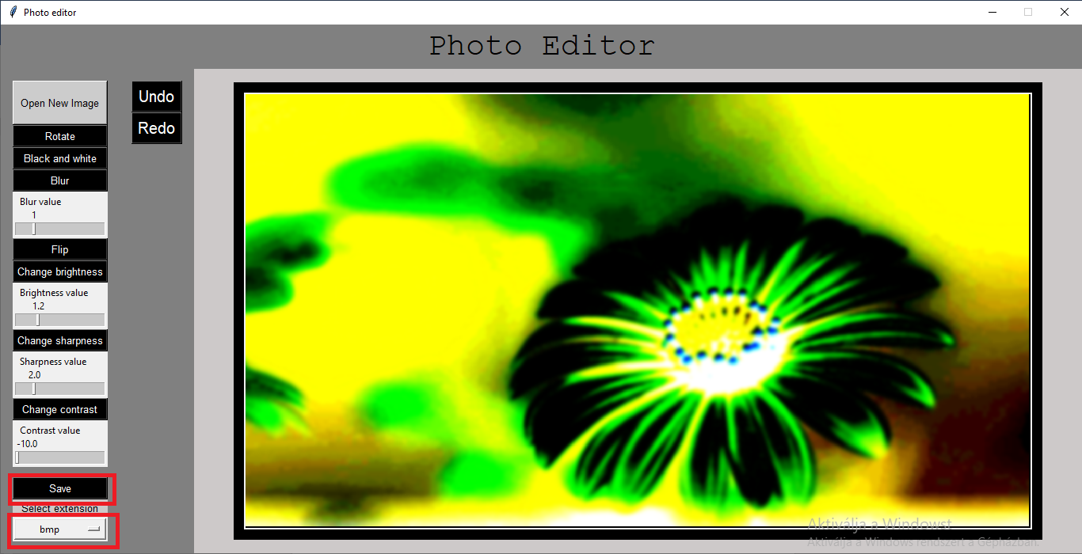

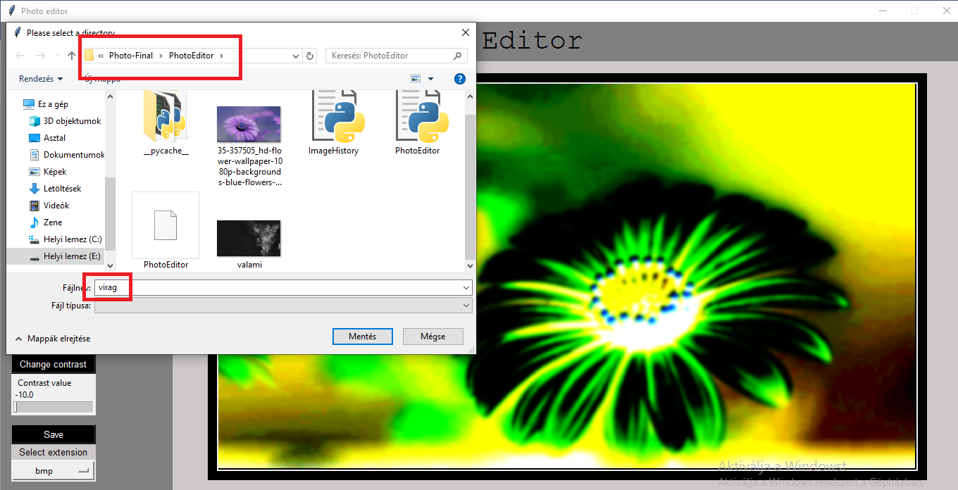

*3.1 ábra: kép mentése*